Nama : Panji Iman Baskoro
NRP : 171111023

1. Buatlah pengaturan router, jaringan dari WiFi Lab Jaringan berada pada Ether 2 dan jaringan yang menghubungkan virtual machine Windows 7 dengan RouterOS berada pada Ether 4. Tambahkan IP address pada Ether 4 sebagai berikut. (10)
Address : 192.168.XXX.1/24
Network : 192.168.XXX.0
XXX : 3 digit NRP terakhir (151111011 = 11, 171221007 = 7, 171111103 = 103). Jika 3 digit terakhir adalah 000, maka diganti dengan 1.

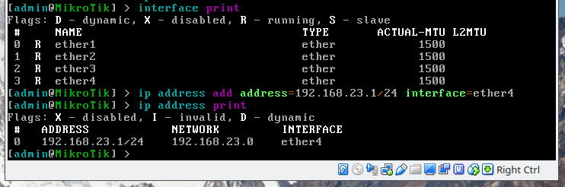

2. Buatlah konfigurasi berikut sehingga virtual machine Windows 7 dapat terhubung melalui internet.

- DHCP Server pada Ether 4. (10)
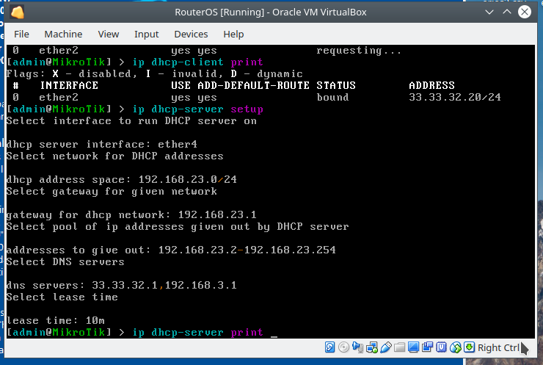
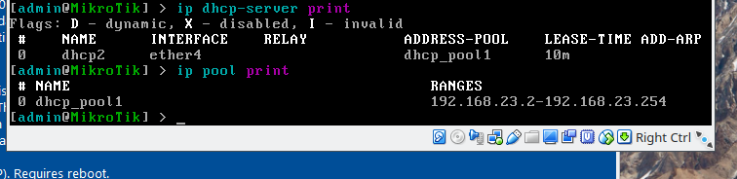

- DHCP Client pada Ether 2. (5)
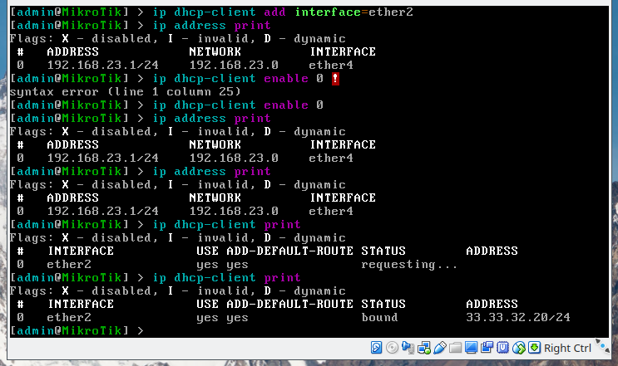
- NAT. (5)
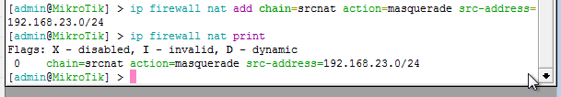
3. Lakukan proses pemblokiran terhadap :
- Alamat URL : ebelajar.stiki.ac.id. (10)
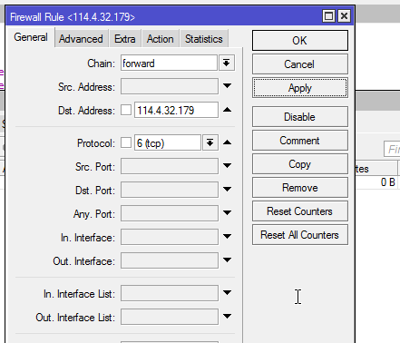

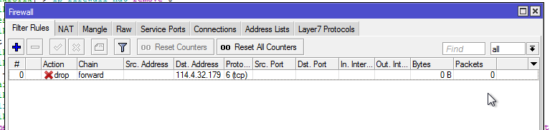
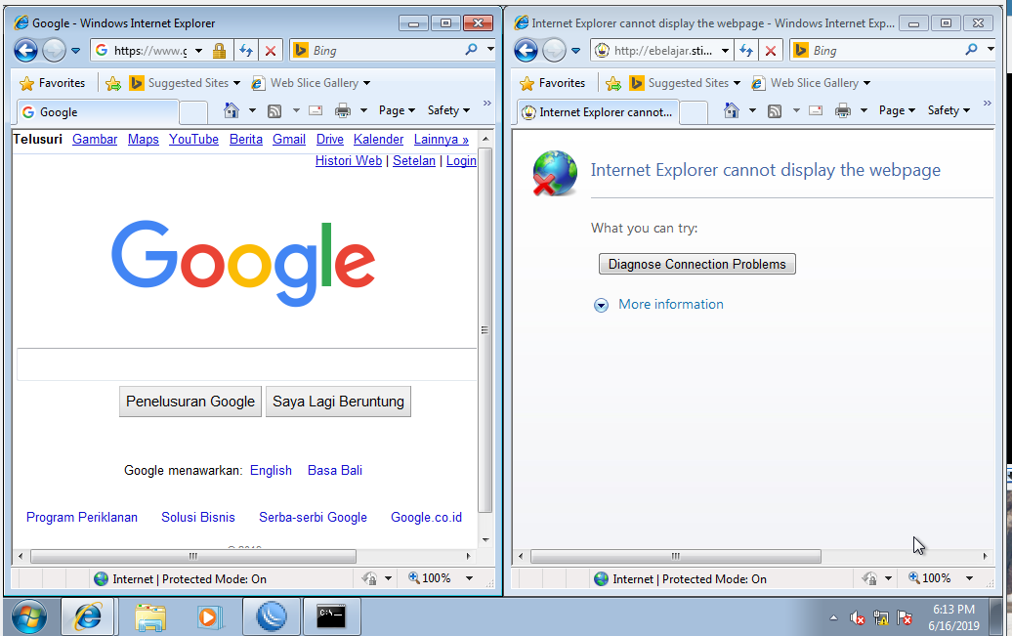
- Block semua alamat IP kecuali ke 8.8.8.8. (10)

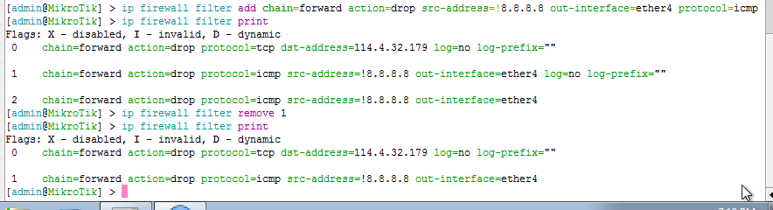

4. Lakukan konfigurasi marking (mangle) sebagai berikut :
- Marking paket yang berasal dari sakti.stiki.ac.id. (5)
- Drop paket yang telah di-mark pada firewall (5)
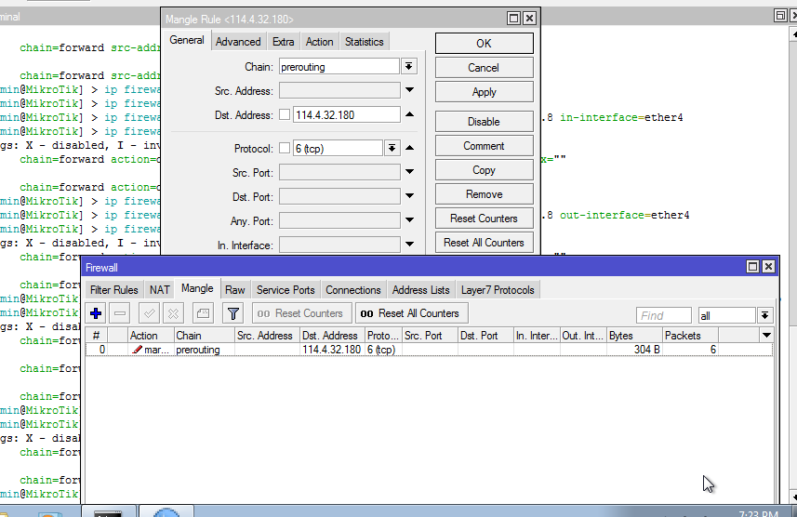
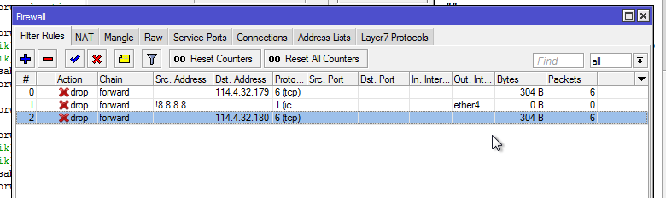
6. Lakukan konfigurasi hotspot pada MikroTik dengan ketentuan sebagai berikut :
- Buatlah hotspot dengan 2 profil user yang berbeda bandwidth limit (10)
Dosen : Bandwidth down 2Mbps, bandwidth up 1Mbps.
Mahasiswa : Bandwidth down 128Kbps, bandwidth up 384Kbps
- Buat minimal 2 user hotspot dengan profile yang berbeda (10)
Username = Nama Depan Anda, Password = NRP_anda, Profile = Dosen
Username = Nama Akhir Anda, Password = NRP_anda, Profile = Mahasiwa
- DNS hotspot = labjarkom.nrp.net (10)
- Buktikan bandwidth limit dengan mengunduh file dari praktikum.stiki.ac.id (10)

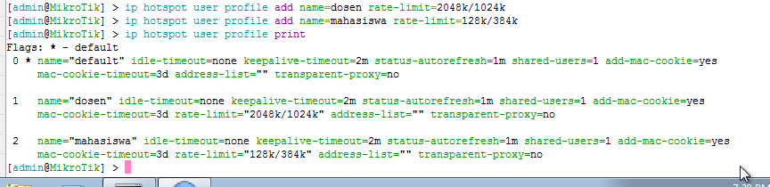
a.

b.
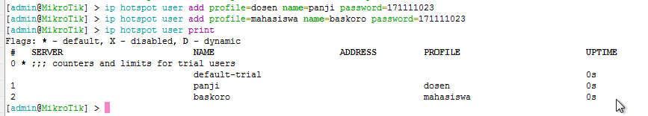
c & d
